**FORMACIÓN Y APROPIACIÓN DE VALORES INSTITUCIONALES**

**DEFENSORES DE LA IDENTIDAD**

**Investigadores:**

|  |  |
| --- | --- |
| Garcia Contreras | Jose david |
| Leon Barbosa | Oscar Fernando |
| Benitez | Eduar |
| Meneses Noriega | Cristian Fernando |
| Zapardiel | Anyi Yuliani |
| Meneses Noriega | Jesus David |
| Diaz Echvez | Jaider Alexander |
| Chinchilla | Ruben |
| Ramos | Hydes |
| Perez Barbosa | Yimmy |
| Caselles Quintero | Cristian Camilo |
| Caselles | Martin |
| Bastos | Pablo |
| Manzano Gutierrez | Jhon Jairo |
| García Angarita | Javier |
| Arenas | Danilo |
| Espinel | Francisco |
| Castilla | Luis |
| Vergel | Yexon |

**Co. Investigadores:**

Nefi Yudith Martínez Ortega

Francy Helena Santiago Contreras

Aldemar Rey Portillo

Institución Educativa Instituto Técnico Agrícola Convención

**Resumen**

Dada la propuesta de un nuevo proyecto “ENJAMBRE” se inició un recorrido en nuestra institución para llevar a nuestros estudiantes a la investigación, el primer paso fue el de unas charlas dadas por varios tutores sobre el fondo de dicho proyecto aclarando a los duda sobre la ejecución, con un objetivo de fortalecer en la cultura ciudadana virtual y digital y democrática en ciencia tecnología e innovación a través de la investigación como estrategia pedagógica apoyadas en las tic en nuestra institución educativa y así dar desarrollo a las habilidades, capacidades y competencias científicas y tecnológicas a los estudiantes matriculados en el instituto técnico agrícola .luego se realizó la convocatoria para los grupos de investigación el cual nuestros grupo quedo conformado por los estudiantes que presentaban anotaciones de carácter disciplinario con una cantidad de 19 participantes, formado ya el grupo defensores de la identidad, se pasó a la formulación de la pregunta y a la investigación formación y apropiación de los valores institucionales empezando asi el recorrido de actividades y tareas como problemas y preguntas, ferias, investigaciones, encuestas, investigaciones en grupo, utilización de las tic, para llevar a cabo el trabajo del por qué los estudiantes se dicen apodos y así aportar apoyo al decreto 1965 sobre el acoso escolar y mejorando la socialización bajo los valores del respeto y la equidad ,.incluir la investigación como herramienta pedagógica facilita que los estudiantes se apropien de sus propios conocimientos facilitando las practicas pedagógicas a los docentes y para llevarnos a educar bajo parámetros de calidad y sobre todo nos lleva a educar en el desarrollo humano para que se proyecten personas capaces de incluirse en esta sociedad y respetar al otro como miembro identificado de la sociedad.

**Introducción**

El proyecto enjambre está de la mano con la educación sabiendo que es un proceso de formación integral de los educandos matriculados en todo establecimiento educativa ,también posibilita espacios de investigación como estrategia pedagógica que facilita el aprendizaje y comportamientos de una comunidad educativa .Los establecimientos educativos deben visualizar de manera general un estado de modelo pedagógicos que sirva como insumo para realizar un proceso de educación por procesos y ciclos, continuación de conocimiento , una transformación socio cultural , una innovación educativa y pedagógica y sobre todo desarrollo humano . Todo esto se puede alcanzar donde a través de la investigación cada ser humano aporta sus capacidades sus competencias para dar un vuelco a la educación apuntando a una pedagogía transformadora. Nos animamos a trabajar sobre la identidad basándonos en la nueva ley 1620 de 15 de marzo del 2013 por la cual crea un sistema nacional de convivencia escolar y formación para el ejercicio de los derechos humanos, la educación para la sexualidad y la prevención y mitigación de la violencia escolar dado que nuestro grupo de investigación adopto por investigar ese tema presentándose situaciones de conflictos dentro de nuestro entorno educativo, también presentándose conductas negativas ,intencionales metódicas de agresión con la utilización de apodos causando en todo individuo intimidación, humillación ridiculización, difamación, coacción, aislamiento, amenaza o incitación a la violencia o cualquier forma de maltrato psicológico, verbal, físico y por medios electrónicos por parte de estudiantes, también puede ocurrir entre docentes o personal administrativo . Debemos tener en cuenta que el acoso escolar dado a través del no respeto por la diferencia “apodos “trae como consecuencia problemas de salud, poco bienestar emocional, varia su rendimiento escolar y su clima escolar, cabe anotar también la forma de intimidación con el uso de las tecnologías; internet, redes sociales virtuales, videos, telefonía móvil y otros para ejercer maltrato psicológico. Todos estos motivos nos llevaron a reflexionar que los niños, niñas y adolescentes necesitaban hacer una investigación sobre esas conductas de agresión a nosotros mismo que de una u otra manera podemos ser un apoyo al sistema para garantizar a nuestra comunidad educativa propuestas de cambio en nuestros comportamientos y así minimizar nuestras malas conductas y fomentar acciones de respeto en donde garanticen la protección integral de todos en donde convivimos.

La educación para el ejercicio de los derechos humanos implica la vivencia practica de los derechos humanos en la cotidianidad escolar cuyo finalidad es la transformación de los ambientes de aprendizaje donde los conflictos se asumen como oportunidad pedagógica que permiten su solución mediante el dialogo, la concertación y el reconocimiento a la diferencia que no es nada fácil, el proyecto enjambre nos llevó a la investigación de temas como la identidad para que todo sujeto se desempeñe como sujeto activo de derechos en el contexto escolar, para que desarrolle competencias investigativas a través de las distintas actividades cumplidas dentro de una trayectoria investigativa de las causas a nuestro problema institucional y sobre todo llevarlo a un logro de enfatizar en la dignidad humana, los derechos humanos que hoy en día son atropellados y la aceptación y valoración de la diversidad y la diferencia.

Los docentes deben ser transformadores en sus prácticas pedagógicas incluyendo la investigación como un instrumento , a la construcción de ambientes de aprendizaje democráticos y tolerantes que potencialicen la participación , la construcción colectiva de estrategias para la resolución de conflictos el respeto a la identidad, a la vida, a la dignidad e integración física y moral de una comunidad educativa.

**Conformación del grupo**

**Grupo de Investigación: DEFENSORES DE LA IDENTIDAD**

**Integrantes:**

|  |  |  |  |
| --- | --- | --- | --- |
| Apellidos y Nombres | | Edad | Grado |
| Garcia Contreras | Jose david | 12 | 7 |
| Leon Barbosa | Oscar Fernando | 14 | 7 |
| Benitez | Eduar | 16 | 8 |
| Meneses Noriega | Cristian Fernando | 14 | 8 |
| Zapardiel | Anyi Yuliani | 16 | 8 |
| Meneses Noriega | Jesus David | 16 | 8 |
| Diaz Echvez | Jaider Alexander | 13 | 8 |
| Chinchilla | Ruben | 16 | 8 |
| Ramos | Hydes | 14 | 8 |
| Perez Barbosa | Yimmy | 17 | 9 |
| Caselles Quintero | Cristian Camilo | 13 | 9 |
| Caselles | Martin | 15 | 9 |
| Bastos | Pablo | 14 | 8 |
| Manzano Gutierrez | Jhon Jairo | 12 | 7 |
| García Angarita | Javier | 16 | 10 |
| Arenas | Danilo | 13 | 7 |
| Espinel | Francisco | 14 | 4 |
| Castilla | Luis | 12 | 6 |
| Vergel | Yexon | 13 | 8 |

**Foto:**

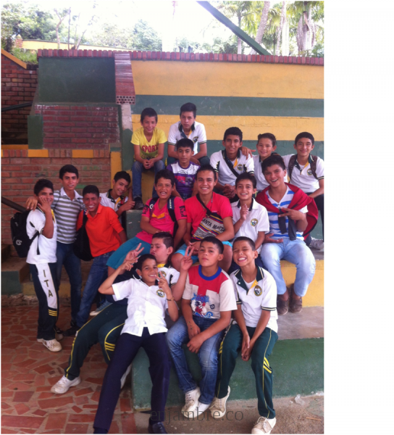

**Logo:**



**La pregunta de investigación**

Se realizó el taller de la pregunta con los docentes a cargo de la asesora Maryuli Meneses, después se reunieron cada uno de los grupos y aplicaron en el taller, ella se rotaba por los salones y daba las orientaciones pertinentes.

Todos participaron escogiendo las preguntas y dejando la más propia para la investigación**.**

**¿Por qué los muchachos se dicen apodos?**

Se desarrolló citándolos para reunirnos y cuadrar la pregunta de la investigación , se inició opinando libremente y luego se decidió que por medio de un papelito escribiéramos las preguntas que se relacionaban con  el problema (investigación) , ya  realizada la actividad  se le dio lectura a todos los escritos y se  escogió una sola " por qué los estudiantes del ITA se llaman por sus apodos" luego explicaron que  se tomó esta pregunta por la situación de nuestro contexto que nos a llevado a  casos de bullyng entre niños, niñas y adolescentes también nos vimos en la necesidad de realizar una investigación sobre identidad cultural, nacional; bullyng  escolar,  los valores,  investigar en internet para realizar diálogos con todos y así deducir que si hay esta problemática en nuestro colegio

**El Problema**

Teniendo en cuenta que la educación ha evolucionado y nos ha proporcionado instrumentos muy valiosos a la hora de educar a nuestros estudiantes  dándoles oportunidades de cambio en las problemáticas sociales y escolares y tomando como punto de referencia los derechos y deberes de cada estudiante , el problema fue abordado el problema planteado fue abordado por los estudiantes de manera prioritaria y acertada, pues los apodos son en la  institución el mayor causante de la indisciplina  que afecta la convivencia pacifica, causando conflictos y agresiones de tipo verbal y físico teniendo en cuenta que los jóvenes que integran este grupo  asumen procesos disciplinarios por este causal llevándolos y esperando que ellos mismos crean estrategias para erradicar la problemática a través de la investigación que nos permita conocer las raíces de estas situaciones escolares  y tomar herramientas pedagógicas que nos lleven a la recopilación de nuestros valores profundizando en el respeto, equidad, diferencia en todos.

Nuestro problema acarrea conflictos continuos en todas las edades , grados, el no respeto por la diferencia y la igualdad asumen papeles de baja autoestima y problemas de conducta en nuestros estudiantes llevándolos a la deserción escolar y hasta los problemas de tipo emocional aislamientos atentados contra el otro y así mismo por lo tanto es de suma importancia generar estrategias que mejoren la disciplina  y daríamos un paso gigante a la inclusión que es poco notoria en nuestro entorno y sobre todo cambiar la cultura de apodos en nuestro municipio y colegio .también mejoraríamos n aumentar el amor propio , el amor a la vida creyendo en sí mismo de todo lo bueno que tenemos y podemos dar, la baja autoestima es muy notoria en nuestro entorno por lo tanto ayudaría de mucho a nuestros jóvenes.

**La trayectoria de la indagación**

Todos los docentes estamos en la búsqueda de nuevas estrategias para mejorar nuestro quehacer por lo tanto  a través de este proyecto nos hemos dado cuenta que la investigación es un estrategia de mayor solidez en todos los campos institucionales, la investigación  implica procesos que proponen elementos que fortalecen acciones  para el saber y para la participación de un todo, por lo tanto debe ser viable incluirla en nuestros planes de acción. Llevándonos a un logro de resultados de calidad y gestión, ligado al esfuerzo para mejorar. los docentes de los colegios desarrollaremos las competencias básicas y el fortalecimiento del aprendizaje de los estudiantes.

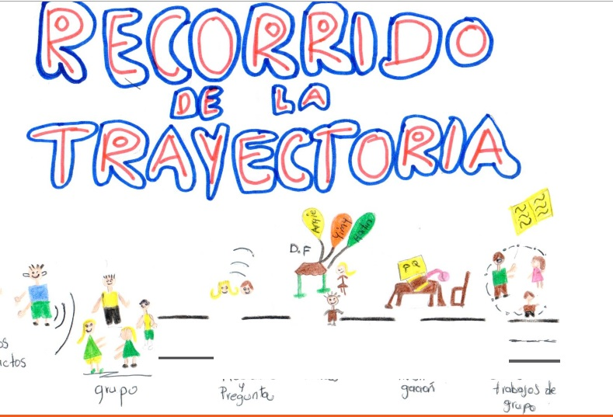

se inició con una citación a los estudiantes del grupo de investigación  defensores de la identidad ubicándonos en el salón de audiovisuales junto con la tutora y el maestro co investigador, se procedió a la explicación, los estudiantes  hicieron sus preguntas a las respectivas dudas   pero a la hora de ejecución tuvieron el inconveniente  de recordar las actividades de iniciación de dicha investigación lo cual se hizo necesario hacer un recordatorio de las actividades pasadas para la ejecución del dibujo de la trayectoria. Todos se ubicaron de manera libre y empezaron a realizar su tarea y de manera individual hacían alguna valoración y se les corregía  y orientaba en dicho trabajo. También al inicio se presentó la dificultad de la indisciplina lo cual se fue a llamado de atención y tuvo sus correctivos mejorando así.

**Recorrido de las trayectorias**

**Búsqueda de información virtual- Acompañamiento del asesor de enjambre.**

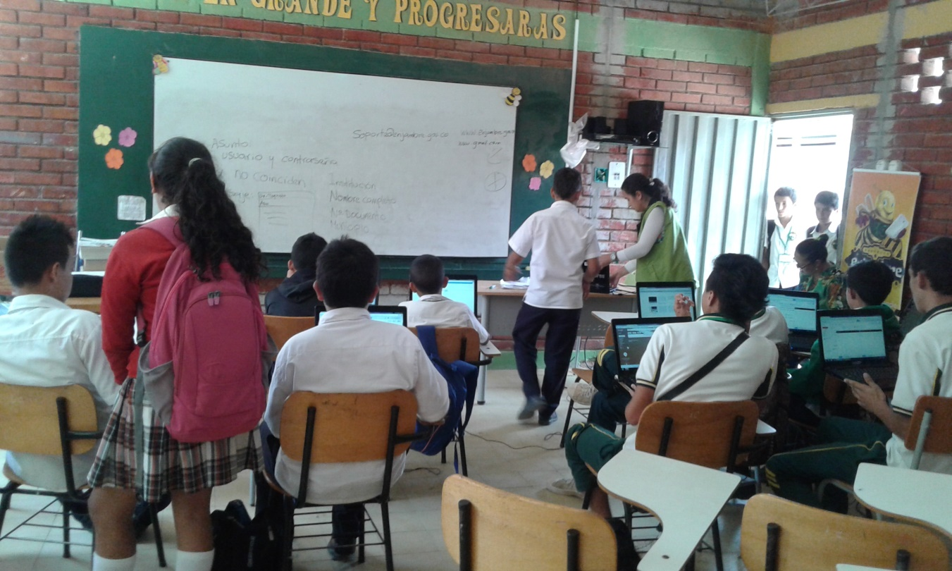

Fotografía tomada por estudiante: Javier García

**Acompañamiento de la asesora- discusión de estrategias**

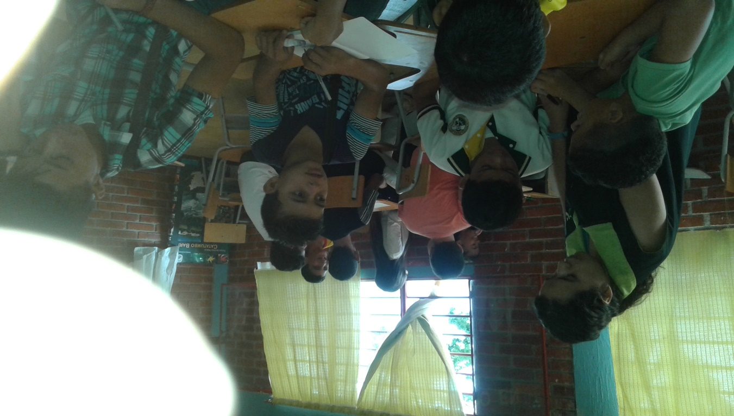

Fotografía tomada por estudiante: Javier García

**Ruta de Investigación: Socialización**

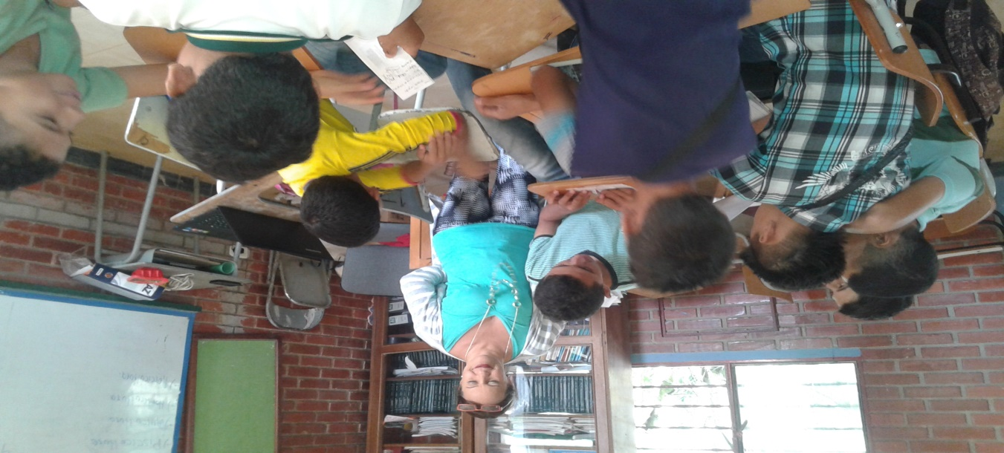

Fotografía tomada por estudiante: Javier García

**Presentación de Resultados Obtenidos**

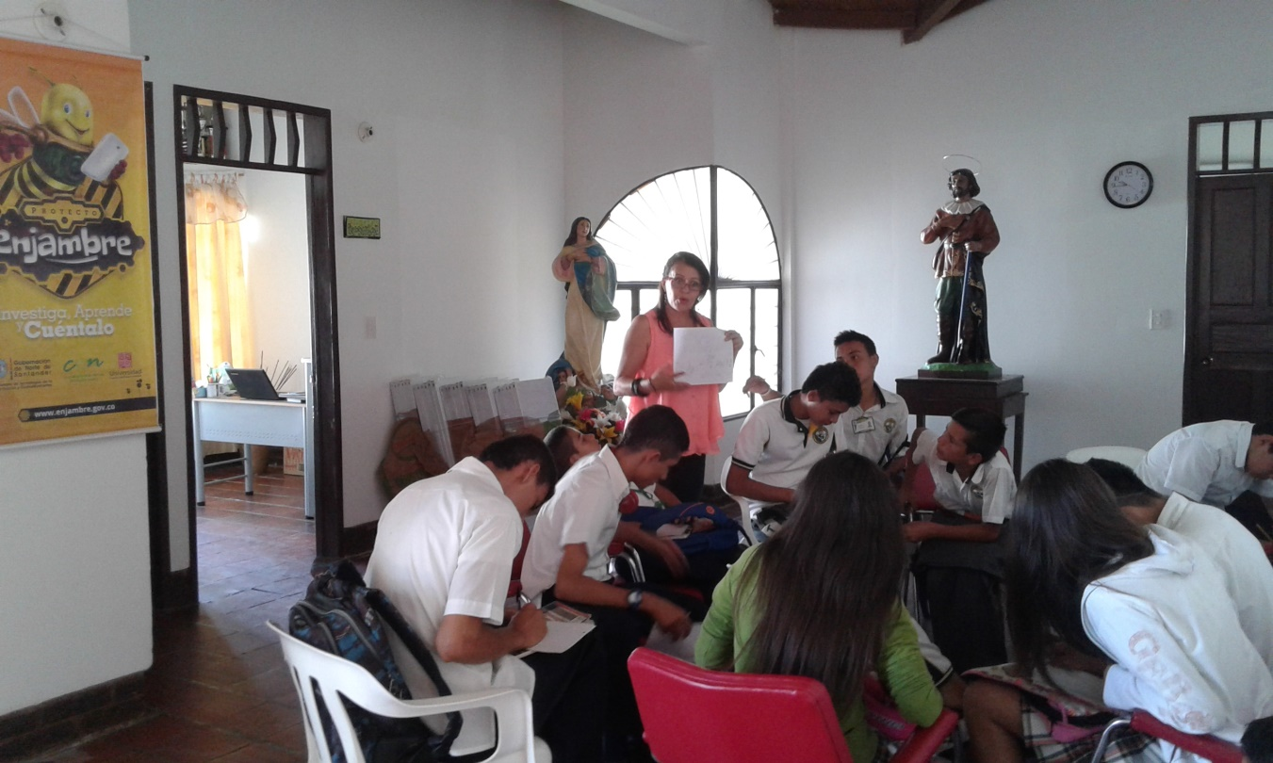

Fotografía tomada por estudiante: Javier García

**Reflexión y análisis de los resultados**

El proyecto enjambre nos llevó a tener en cuenta la inclusión de la investigación como estrategia pedagógica para la transformación de las prácticas educativas y la relación de la escuela con sus realidades y su incidencia en los procesos de desarrollo continuos, de transformación social y cultural y a una innovación educativa y pedagógica cabe instalar también que la investigación nos lleva a las reformas de los planes estudio y a la realización de proyectos que se apoye en el PEI con la finalidad de fortalecer un cultura democrática de la ciencia, la tecnología y la innovación con el apoyo de las tic y haciéndolo parte de nuestro currículo en todos los establecimientos educativos asegurando así la articulación con las políticas departamentales y las necesidades generales de una comunidad.

Por lo tanto se debe determinar la necesidad de un estudio minucioso y claro de los planes de estudio, planes de área. Planes de asignatura, planes de clase, en tanto allí se determinen contenidos todos los componentes (contenidos, metodologías, tiempos, secuencias didácticas, ejes problemáticos, recursos.),que guíen y concreten el desarrollo del currículo e implementar la IEP donde generara experiencias exitosas o significativas ejecutada por el medio de la investigación.

**Conclusiones**

El proyecto despertó el espíritu investigativo llevándonos a la ciencia y la verdad de todo suceso y procedimiento de cada situación, haciendo que cada estudiante ponga a flote sus capacidades y competencias.

Las capacitaciones a los docentes como herramienta para el trabajo a ejecutar, el cual fortaleció los conocimientos y estímulo para darle continuidad a las distintas tareas.

La elección de proyecto de investigación involucrándonos en las situaciones de conflicto del entorno escolar para ser actor activo de solución mediantes tareas o actividades.

La ejecución de la trayectoria la cual ayudo al inicio de una investigación y ejecución paso a paso para determinar cambios y utilizando herramientas que nos llevaban a la deducción e interpretación de los sucesos.

Las ferias nos ayudaron a mejorar en la relación con otras instituciones a conocer otros proyectos y la comunicación, el cual fortaleció los lasos de la convivencia escolar.

Las tic nos ayudó para la investigación favoreciendo así los conocimientos a cada grupo investigativo.

La entrega de los equipos y el manejo de un presupuesto nos ayudó a la conectividad para alcanzar las tareas y a la compra de materiales para todos los trabajos, exposiciones, ferias etc.

**Bibliografía**

Piñuel, I. y Oñate, A. (2006) "[Test](http://www.monografias.com/trabajos4/proyinf/proyinf.shtml) AVE, Acoso y Violencia Escolar, Madrid 2006, TEA Ediciones, ISBN: 84-7174-858-4.

Srabstein J, Leventhal B. Prevention of Bullying-related morbidity and mortality: a call for public heath policies.[Editorial]. Bull World Health.2010; 88: 403-404.

Paredes MT, Álvarez MC., Estudio exploratorio sobre el fenómeno del Bullying en la ciudad de Cali, Colombia. Rev.latinoam.cienc.soc.niñez.2008; 6(1): 295-317.

**Agradecimientos**

El grupo de Investigación DEFENSORES DE LA IDENTIDAD, agradece al rector Josué Trillos, a la coordinadora Francy Helena Santiago por su colaboración y participación en las actividades realizadas dentro y fuera de la institución, a los docentes por su colaboración, a los asesores del proyecto enjambre por su acompañamiento en este proyecto.